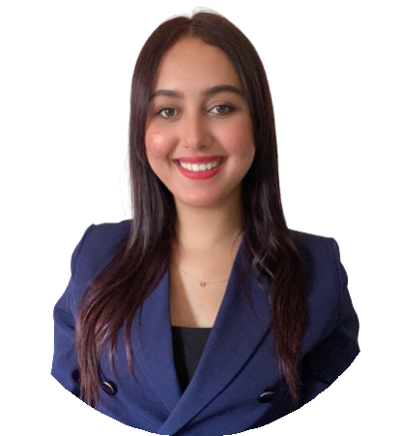

EXPERIENCIA PROFESIONAL

EL CORTE INGLÉS | TCI
Octubre 2021 – Actual trabajo
Asesoramiento de los clientes, atención al cliente, gestión de cupones/vales de descuento, gestión de dinero metálico, reposición de mercancías, mantenimiento general de tienda.
CARREFOUR | Plantilla base de cajas Noviembre 2018 – Julio 2021
Asesoramiento de los clientes, atención al cliente, gestión de
cupones/vales de descuento, gestión de dinero metálico.

LC WAIKIKI | Retail assistant
Noviembre 2018 – Julio 2021
Asesoramiento y atención directa al cliente.
FORMACIÓN ACADÉMICA
TÉCNICO SUPERIOR DE LABORATORIO CLÍNICO | UNIVERSIDAD ALFONSO X EL SABIO (UAX)
2021 – En proceso
La contribución en los análisis de patologías así como el tratamiento y seguimiento de los pacientes.
TÉCNICO SUPERIOR DE ANATOMÍA PATOLÓGICA Y CITODIAGNÓSTICO | INSTITUTO TÉCNICO DE ESTUDIOS PROFESIONALES (ITEP)
2019– 2021
Efectuar diagnósticos morfológicos o anatomopatológicos, en base a las alteraciones histopatológicas de los tejidos y celulares, asesorando al clínico para el correcto tratamiento y conocimiento de la enfermedad.

BACHILLERATO CIENCIAS / AJIAL BOUFAKRANE MARRUECOS 2018

FATIMA

28/04/2000
ID-58810
Técnico superior de anatomía patológica, seria y muy motivada, preparada a enfrentar nuevos desafíos. Me interesa la tecnología y me encanta experimentar diferentes sectores y campos de trabajo. Adaptarse a diferentes circunstancias y trabajar en equipo forman una parte fundamental de mi perfil profesional.

Pozuelo de Alarcón, Madrid

HABILIDADES

IDIOMAS

Ms Office

Photoshop

Facebook Ads

WordPress

SEO
ESPAÑOL (Avanzado)

ÁRABE (Nativo)
PERSONALIDAD

FRANCÉS (Nativo)

Líder

Creativa

Persistente

Organizada

Seria

INGLÉS (Avanzado)

